第1章 Kafka入门
学习目标
- 了解消息队列的应用场景
- 能够搭建Kafka集群
- 能够完成生产者、消费者Java代码编写
- 理解Kafka的架构，以及Kafka的重要概念
- 了解Kafka的事务

简介

消息队列简介

什么是消息队列
消息队列，英文名：Message Queue，经常缩写为MQ。从字面上来理解，消息队列是一种用来存储消息的队列。来看一下下面的代码：
// 1. 创建一个保存字符串的队列
Queue<String> stringQueue = new LinkedList<String>();
// 2. 往消息队列中放入消息
stringQueue.offer("hello");
// 3. 从消息队列中取出消息并打印
System.out.println(stringQueue.poll());
上述代码，创建了一个队列，先往队列中添加了一个消息，然后又从队列中取出了一个消息。这说明了队列是可以用来存取消息的。

我们可以简单理解消息队列就是将需要传输的数据存放在队列中。

消息队列中间件
消息队列中间件就是用来存储消息的软件（组件）。举个例子来理解，为了分析网站的用户行为，我们需要记录用户的访问日志。这些一条条的日志，可以看成是一条条的消息，我们可以将它们保存到消息队列中。将来有一些应用程序需要处理这些日志，就可以随时将这些消息取出来处理。

目前市面上的消息队列有很多，例如：Kafka、RabbitMQ、ActiveMQ、RocketMQ、ZeroMQ等。

为什么叫Kafka呢
Kafka的架构师jay kreps非常喜欢franz kafka（弗兰兹·卡夫卡）,并且觉得kafka这个名字很酷，因此取了个和消息传递系统完全不相干的名称kafka，该名字并没有特别的含义。

「也就是说，你特别喜欢尼古拉斯赵四，将来你做一个项目，也可以把项目的名字取名为：尼古拉斯赵四，然后这个项目就火了」

消息队列的应用场景

异步处理
电商网站中，新的用户注册时，需要将用户的信息保存到数据库中，同时还需要额外发送注册的邮件通知、以及短信注册码给用户。但因为发送邮件、发送注册短信需要连接外部的服务器，需要额外等待一段时间，此时，就可以使用消息队列来进行异步处理，从而实现快速响应。
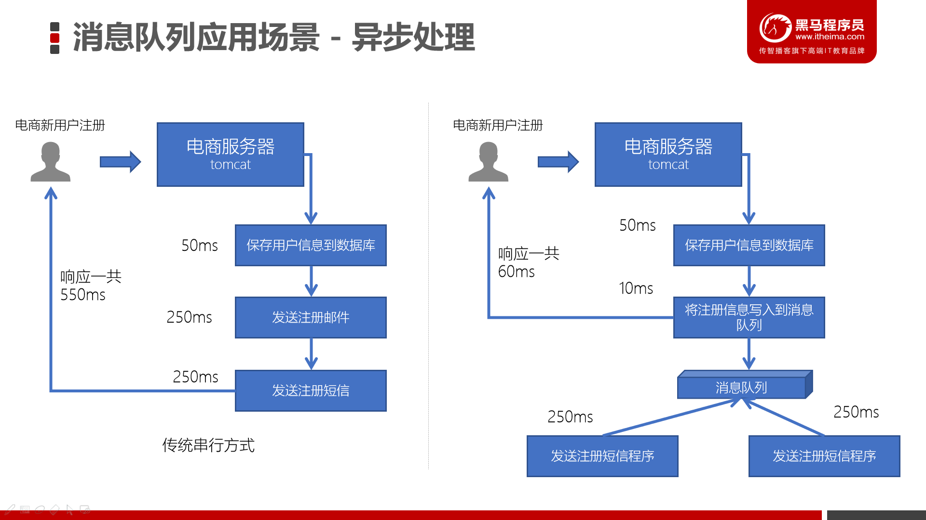

系统解耦
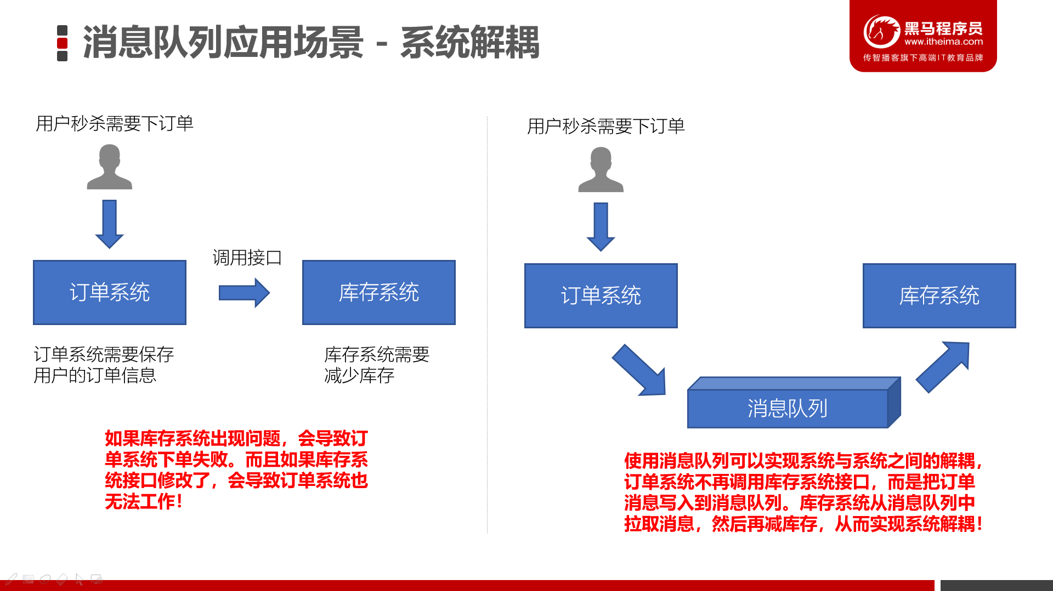

流量削峰
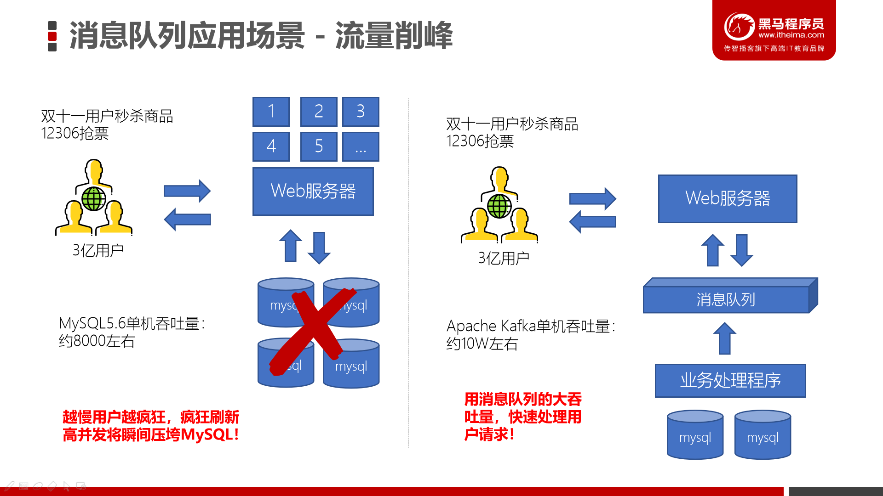

日志处理（大数据领域常见）
大型电商网站（淘宝、京东、国美、苏宁...）、App（抖音、美团、滴滴等）等需要分析用户行为，要根据用户的访问行为来发现用户的喜好以及活跃情况，需要在页面上收集大量的用户访问信息。
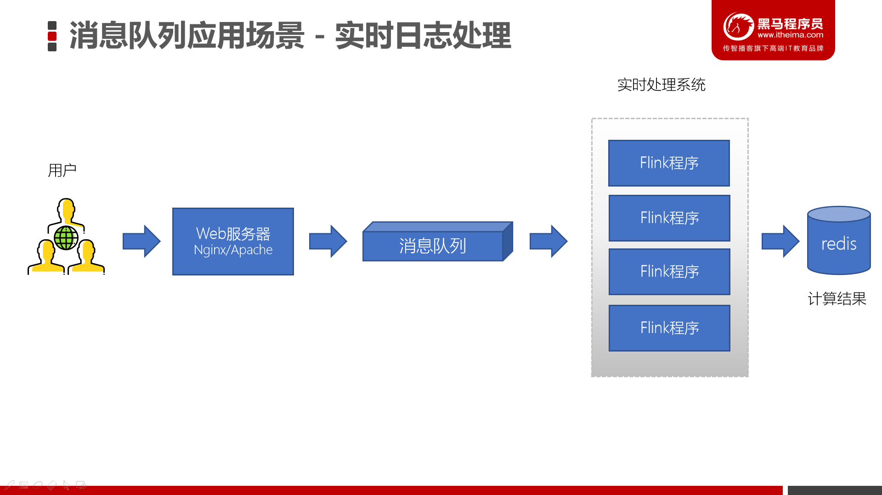

生产者、消费者模型
我们之前学习过Java的服务器开发，Java服务器端开发的交互模型是这样的：
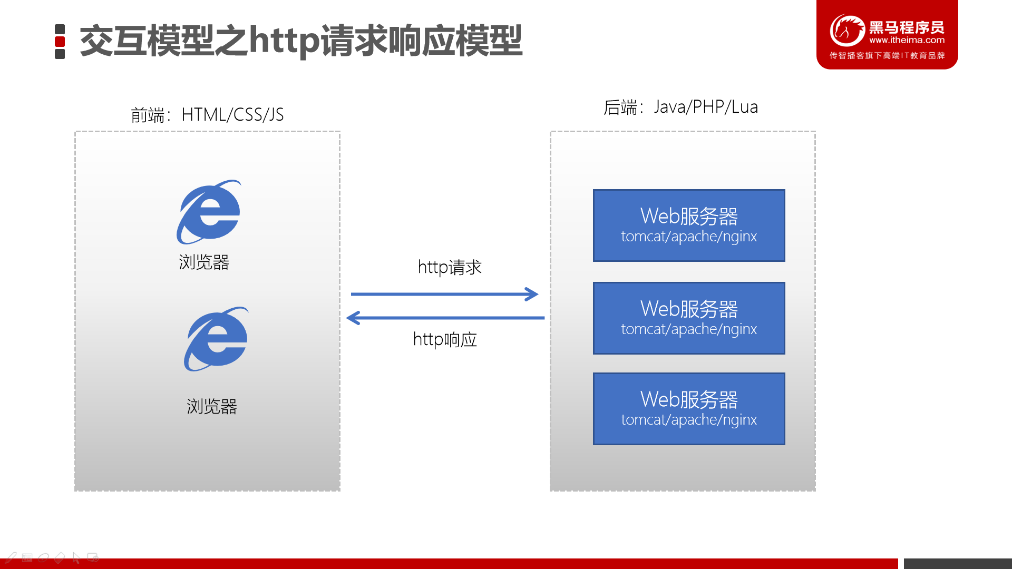

我们之前也学习过使用Java JDBC来访问操作MySQL数据库，它的交互模型是这样的：
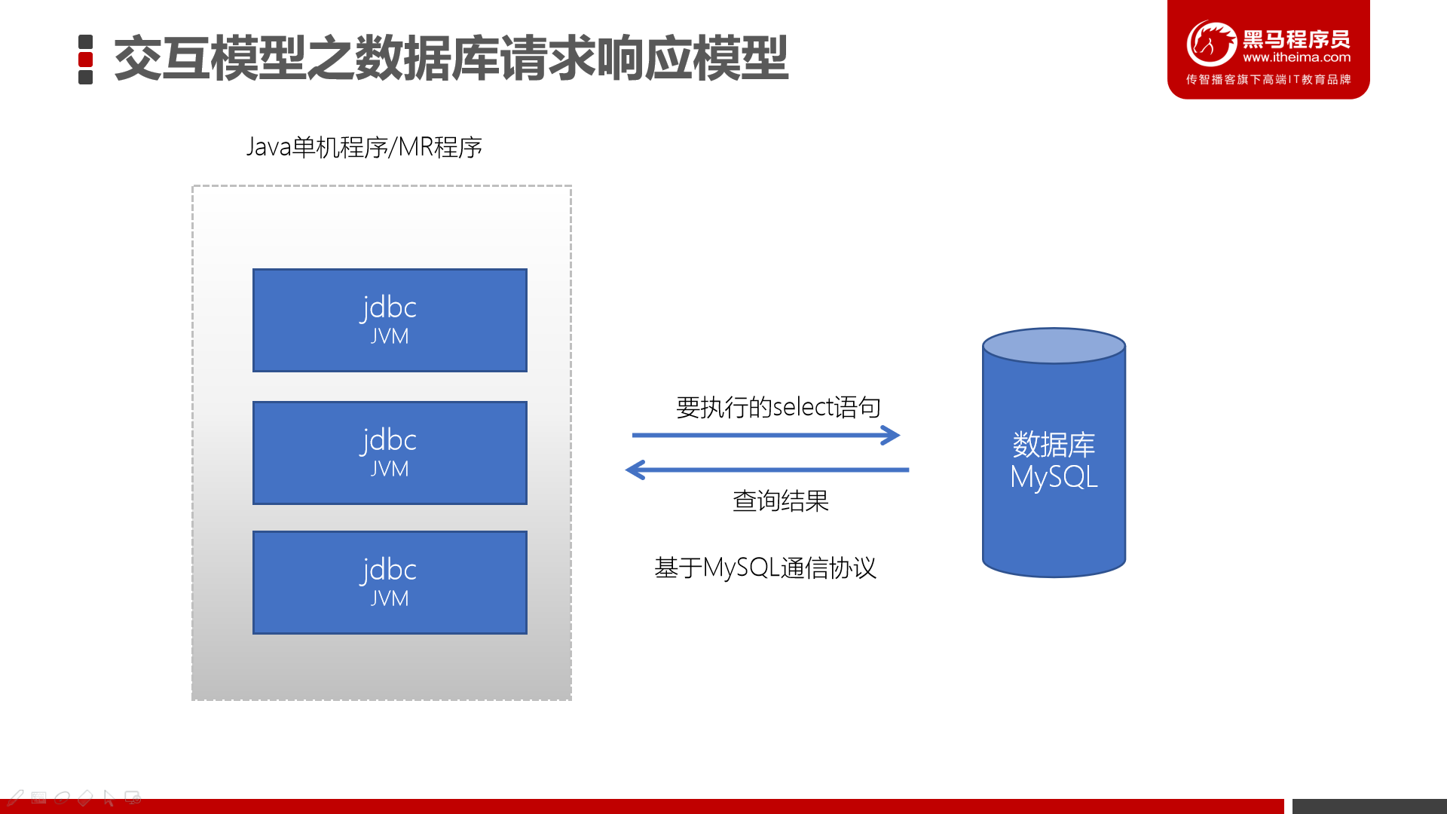
它也是一种请求响应模型，只不过它不再是基于http协议，而是基于MySQL数据库的通信协议。

而如果我们基于消息队列来编程，此时的交互模式成为：生产者、消费者模型。
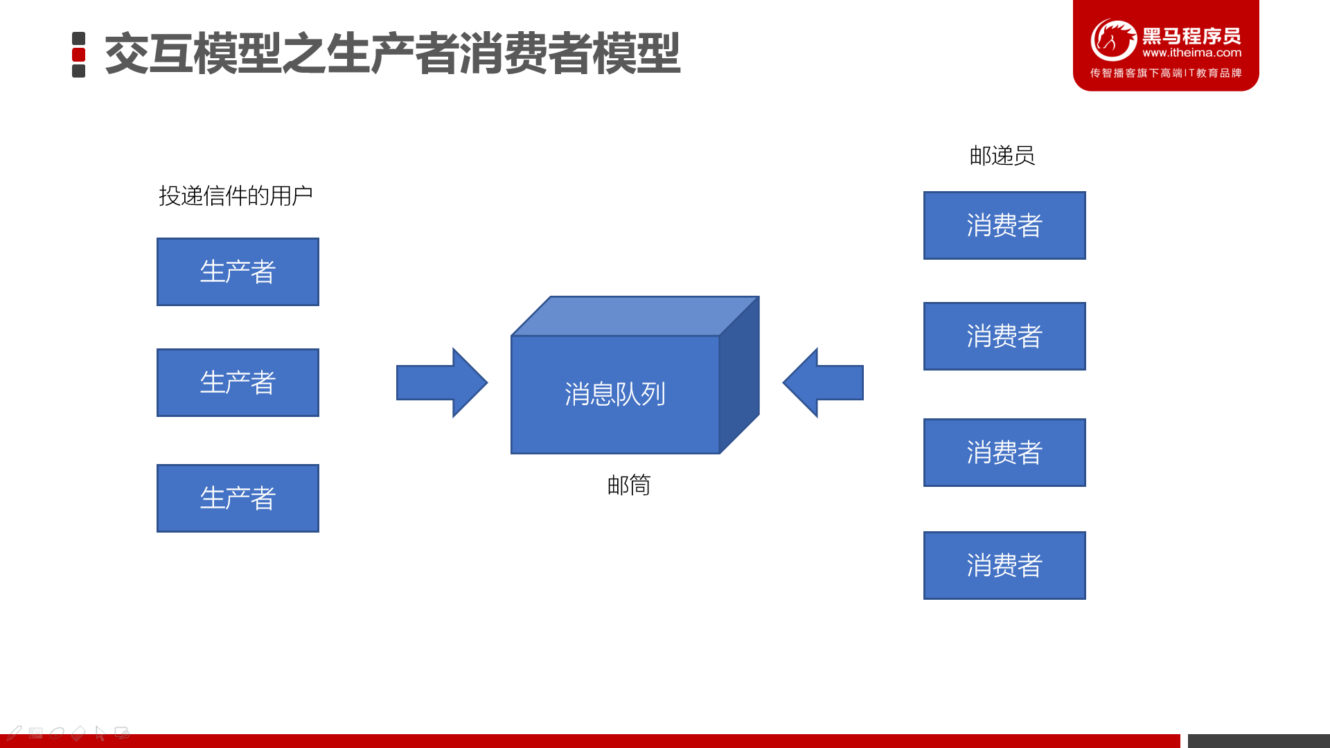

消息队列的两种模式

点对点模式
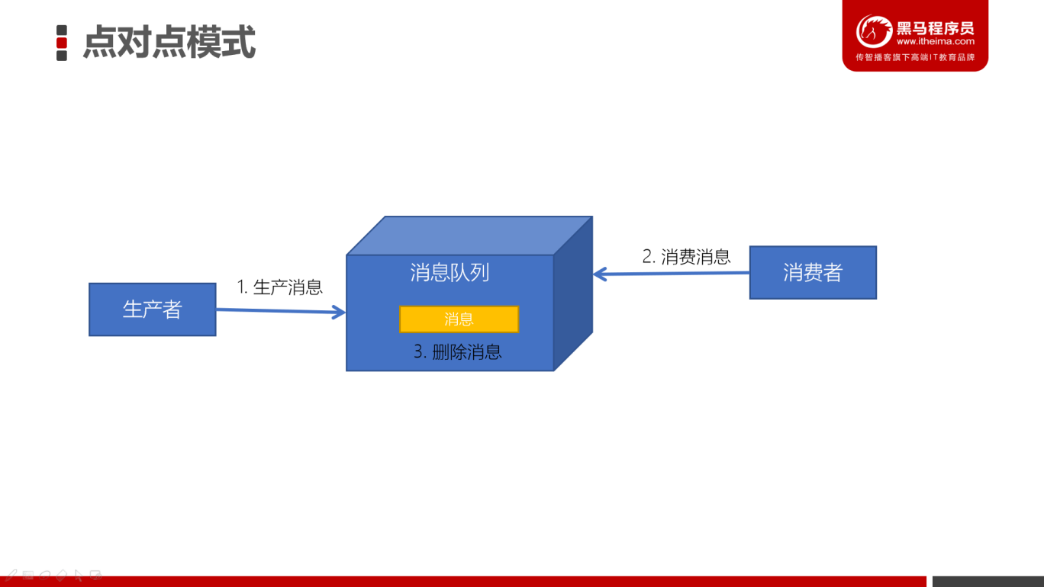
消息发送者生产消息发送到消息队列中，然后消息接收者从消息队列中取出并且消费消息。消息被消费以后，消息队列中不再有存储，所以消息接收者不可能消费到已经被消费的消息。

点对点模式特点：
- 每个消息只有一个接收者（Consumer）(即一旦被消费，消息就不再在消息队列中)
- 发送者和接收者间没有依赖性，发送者发送消息之后，不管有没有接收者在运行，都不会影响到发送者下次发送消息；
- 接收者在成功接收消息之后需向队列应答成功，以便消息队列删除当前接收的消息；

发布订阅模式
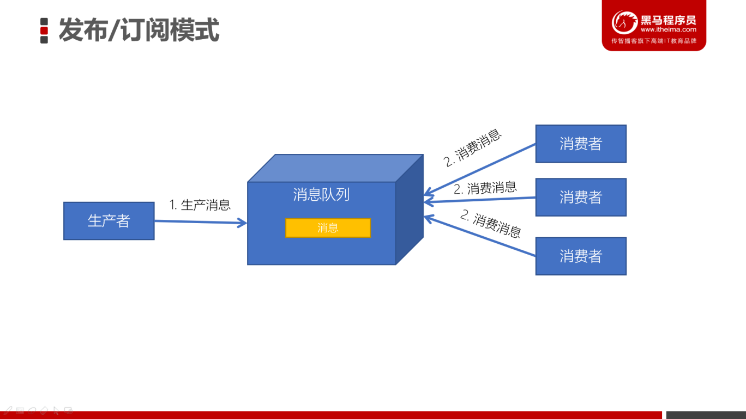
发布/订阅模式特点：
- 每个消息可以有多个订阅者；
- 发布者和订阅者之间有时间上的依赖性。针对某个主题（Topic）的订阅者，它必须创建一个订阅者之后，才能消费发布者的消息。
- 为了消费消息，订阅者需要提前订阅该角色主题，并保持在线运行；

Kafka简介

什么是Kafka

Kafka是由Apache软件基金会开发的一个开源流平台，由Scala和Java编写。Kafka的Apache官网是这样介绍Kakfa的。

Apache Kafka是一个分布式流平台。一个分布式的流平台应该包含3点关键的能力：
- 发布和订阅流数据流，类似于消息队列或者是企业消息传递系统
- 以容错的持久化方式存储数据流
- 处理数据流

英文原版
- Publish and subscribe to streams of records, similar to a message queue or enterprise
messaging system.
- Store streams of records in a fault-tolerant durable way.
- Process streams of records as they occur.
更多参考：http://kafka.apache.org/documentation/#introduction

我们重点关键三个部分的关键词：
- Publish and subscribe：发布与订阅
- Store：存储
- Process：处理
后续我们的课程主要围绕这三点来讲解。

Kafka的应用场景
我们通常将Apache Kafka用在两类程序：
- 建立实时数据管道，以可靠地在系统或应用程序之间获取数据
- 构建实时流应用程序，以转换或响应数据流
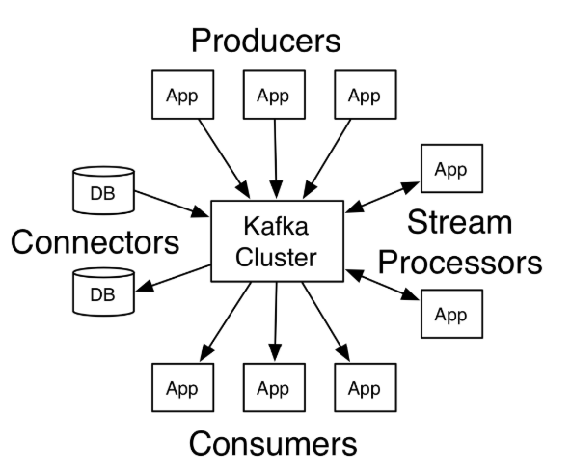
上图，我们可以看到：
- Producers：可以有很多的应用程序，将消息数据放入到Kafka集群中。
- Consumers：可以有很多的应用程序，将消息数据从Kafka集群中拉取出来。
- Connectors：Kafka的连接器可以将数据库中的数据导入到Kafka，也可以将Kafka的数据导出到
数据库中。
- Stream Processors：流处理器可以Kafka中拉取数据，也可以将数据写入到Kafka中。

Kafka诞生背景
kafka的诞生，是为了解决linkedin的数据管道问题，起初linkedin采用了ActiveMQ来进行数据交换，大约是在2010年前后，那时的ActiveMQ还远远无法满足linkedin对数据传递系统的要求，经常由于各种缺陷而导致消息阻塞或者服务无法正常访问，为了能够解决这个问题，linkedin决定研发自己的消息传递系统，当时linkedin的首席架构师jay kreps便开始组织团队进行消息传递系统的研发。

提示：
- Linkedin还是挺牛逼的
- Kafka比ActiveMQ牛逼得多

Kafka的优势
前面我们了解到，消息队列中间件有很多，为什么我们要选择Kafka？
特性 | ActiveMQ | RabbitMQ | Kafka | RocketMQ
所属社区/公司 | Apache | Mozilla Public License | Apache | Apache/Ali
成熟度 | 成熟 | 成熟 | 成熟 | 比较成熟
生产者-消费者模式 | 支持 | 支持 | 支持 | 支持
发布-订阅 | 支持 | 支持 | 支持 | 支持
REQUEST-REPLY | 支持 | 支持 | - | 支持
API完备性 | 高 | 高 | 高 | 低（静态配置）
多语言支持 | 支持JAVA优先 | 语言无关 | 支持，JAVA优先 | 支持
单机呑吐量 | 万级（最差） | 万级 | 十万级 | 十万级（最高）
消息延迟 | - | 微秒级 | 毫秒级 | -
可用性 | 高（主从） | 高（主从） | 非常高（分布式） | 高
消息丢失 | - | 低 | 理论上不会丢失 | -
消息重复 | - | 可控制 | 理论上会有重复 | -
事务 | 支持 | 不支持 | 支持 | 支持
文档的完备性 | 高 | 高 | 高 | 中
提供快速入门 | 有 | 有 | 有 | 无
首次部署难度 | - | 低 | 中 | 高

在大数据技术领域，一些重要的组件、框架都支持Apache Kafka，不论成成熟度、社区、性能、可靠性，Kafka都是非常有竞争力的一款产品。

哪些公司在使用Kafka
 |  | 
 |  | 
 |  | 
 |  | 
 |  | 
 |  | 
 |  | 

Kafka生态圈介绍
Apache Kafka这么多年的发展，目前也有一个较庞大的生态圈。
Kafka生态圈官网地址：https://cwiki.apache.org/confluence/display/KAFKA/Ecosystem
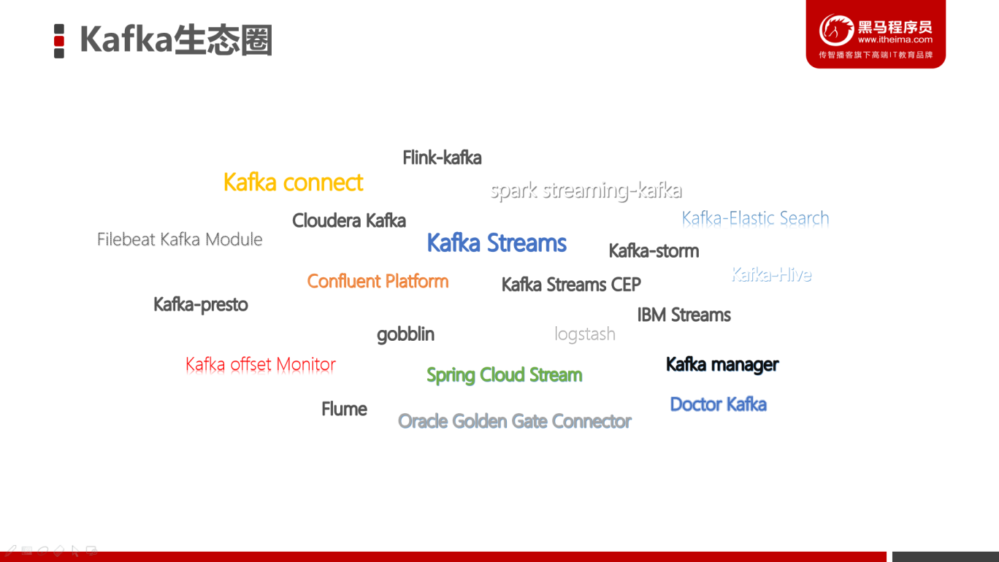

Kafka版本
本次课程使用的Kafka版本为2.4.1，是2020年3月12日发布的版本。
可以注意到Kafka的版本号为：kafka_2.12-2.4.1，因为kafka主要是使用scala语言开发的，2.12为scala的版本号。http://kafka.apache.org/downloads可以查看到每个版本的发布时间。

环境搭建

搭建Kafka集群
- 将Kafka的安装包上传到虚拟机，并解压
cd /export/software/
tar -xvzf kafka_2.12-2.4.1.tgz -C ../server/
cd /export/server/kafka_2.12-2.4.1/

- 修改 server.properties
cd /export/server/kafka_2.12-2.4.1/config
vim server.properties
# 指定broker的id
broker.id=0
# 指定Kafka数据的位置
log.dirs=/export/server/kafka_2.12-2.4.1/data
# 配置zk的三个节点
zookeeper.connect=node1.itcast.cn:2181,node2.itcast.cn:2181,node3.itcast.cn:2181

- 将安装好的kafka复制到另外两台服务器
cd /export/server
scp -r kafka_2.12-2.4.1/ node2.itcast.cn:$PWD
scp -r kafka_2.12-2.4.1/ node3.itcast.cn:$PWD

修改另外两个节点的broker.id分别为1和2
---------node2.itcast.cn--------------
cd /export/server/kafka_2.12-2.4.1/config
vim erver.properties
broker.id=1

--------node3.itcast.cn--------------
cd /export/server/kafka_2.12-2.4.1/config
vim server.properties
broker.id=2

- 配置KAFKA_HOME环境变量
vim /etc/profile
export KAFKA_HOME=/export/server/kafka_2.12-2.4.1
export PATH=:$PATH:${KAFKA_HOME}

分发到各个节点
scp /etc/profile node2.itcast.cn:$PWD
scp /etc/profile node3.itcast.cn:$PWD
每个节点加载环境变量
source /etc/profile

- 启动服务器
# 启动ZooKeeper
nohup bin/zookeeper-server-start.sh config/zookeeper.properties &
# 启动Kafka
cd /export/server/kafka_2.12-2.4.1
nohup bin/kafka-server-start.sh config/server.properties &
# 测试Kafka集群是否启动成功
bin/kafka-topics.sh --bootstrap-server node1.itcast.cn:9092 --list

目录结构分析
目录名称 | 说明
bin | Kafka的所有执行脚本都在这里。例如：启动Kafka服务器、创建Topic、生产者、消费者程序等等
config | Kafka的所有配置文件
libs | 运行Kafka所需要的所有JAR包
logs | Kafka的所有日志文件，如果Kafka出现一些问题，需要到该目录中去查看异常信息
site-docs | Kafka的网站帮助文件

Kafka一键启动/关闭脚本
为了方便将来进行一键启动、关闭Kafka，我们可以编写一个shell脚本来操作。将来只要执行一次该脚本就可以快速启动/关闭Kafka。

- 在节点1中创建 /export/onekey 目录
cd /export/onekey

- 准备slave配置文件，用于保存要启动哪几个节点上的kafka
node1.itcast.cn
node2.itcast.cn
node3.itcast.cn

- 编写start-kafka.sh脚本
vim start-kafka.sh
cat /export/onekey/slave | while read line
do
{
echo $line
ssh $line "source /etc/profile;export JMX_PORT=9988;nohup ${KAFKA_HOME}/bin/kafka-server-start.sh ${KAFKA_HOME}/config/server.properties >/dev/nul* 2>&1 & "
}&
wait
done

- 编写stop-kafka.sh脚本

vim stop-kafka.sh
cat /export/onekey/slave | while read line
do
{
echo $line
ssh $line "source /etc/profile;jps |grep Kafka |cut -d' ' -f1 |xargs kill -s 9"
}&
wait
done

- 给start-kafka.sh、stop-kafka.sh配置执行权限
chmod u+x start-kafka.sh
chmod u+x stop-kafka.sh

- 执行一键启动、一键关闭
./start-kafka.sh
./stop-kafka.sh

基础操作
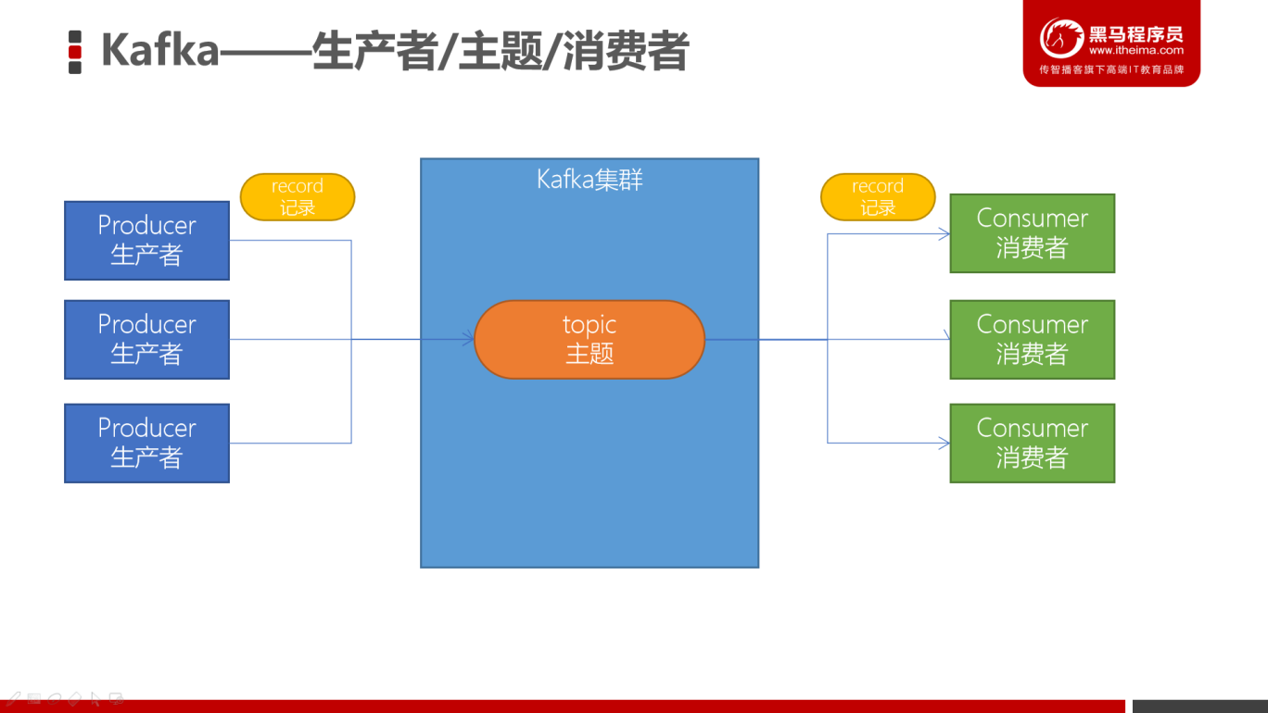

创建topic
创建一个topic（主题）。Kafka中所有的消息都是保存在主题中，要生产消息到Kafka，首先必须要有一个确定的主题。

# 创建名为test的主题
bin/kafka-topics.sh --create --bootstrap-server node1.itcast.cn:9092 --topic test
# 查看目前Kafka中的主题
bin/kafka-topics.sh --list --bootstrap-server node1.itcast.cn:9092

生产消息到Kafka
使用Kafka内置的测试程序，生产一些消息到Kafka的test主题中。
bin/kafka-console-producer.sh --broker-list node1.itcast.cn:9092 --topic test

从Kafka消费消息
使用下面的命令来消费 test 主题中的消息。
bin/kafka-console-consumer.sh --bootstrap-server node1.itcast.cn:9092 --topic test --from-beginning

使用Kafka Tools操作Kafka

连接Kafka集群
安装Kafka Tools后启动Kafka
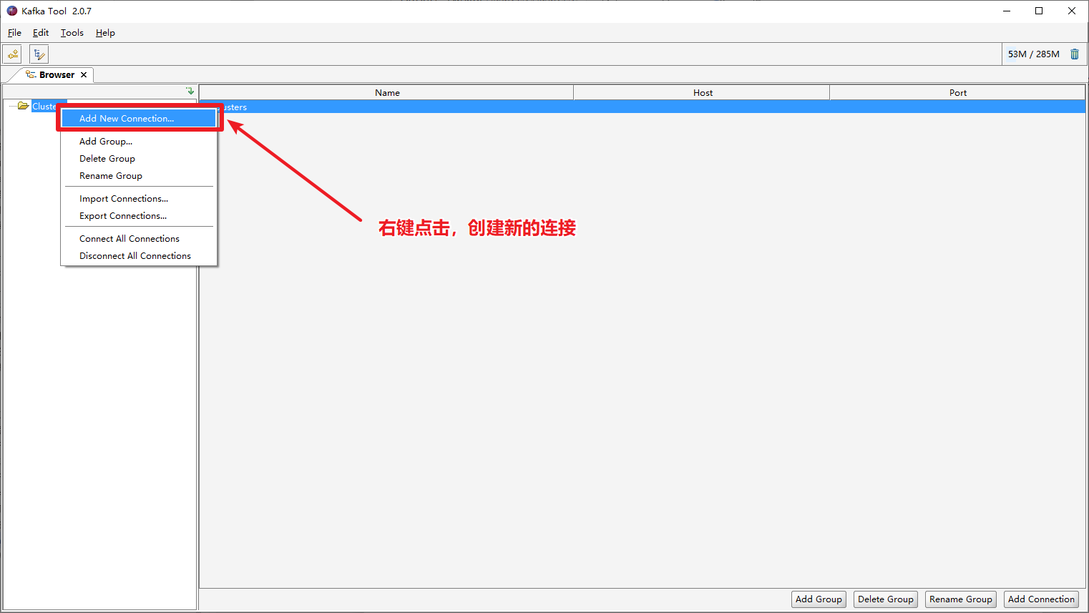
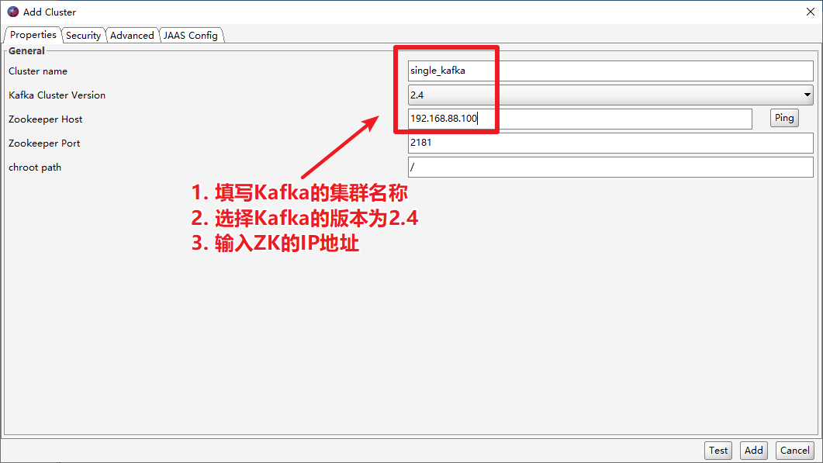
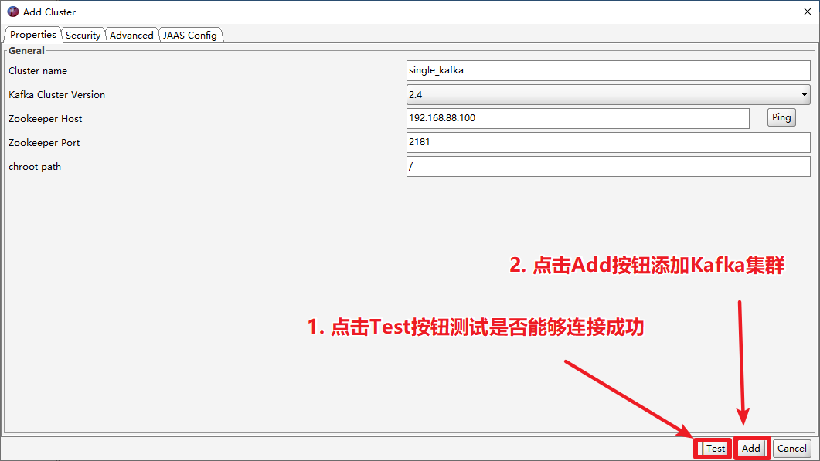

创建topic
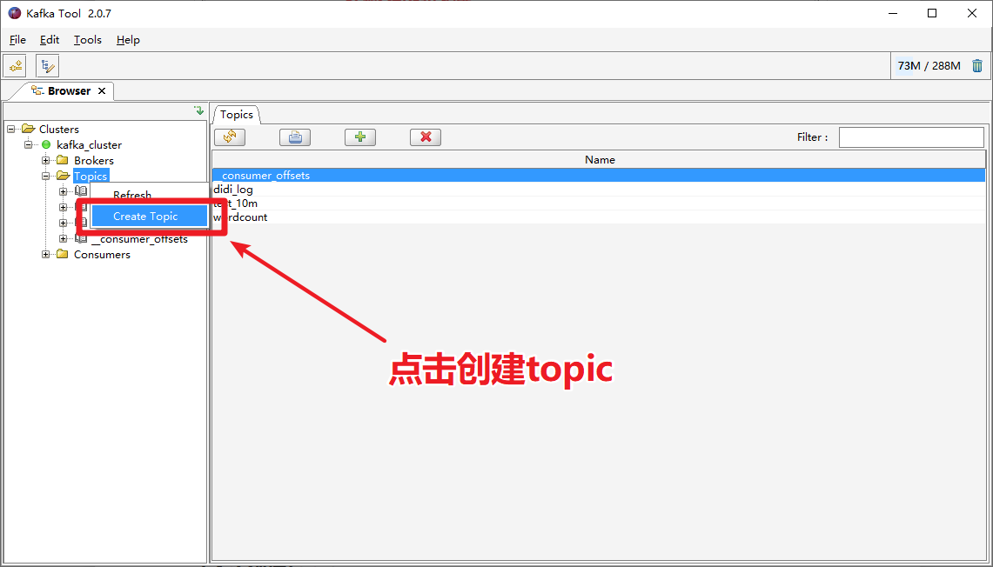
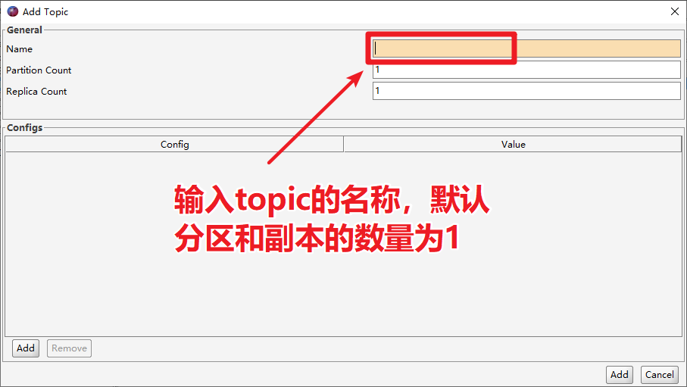
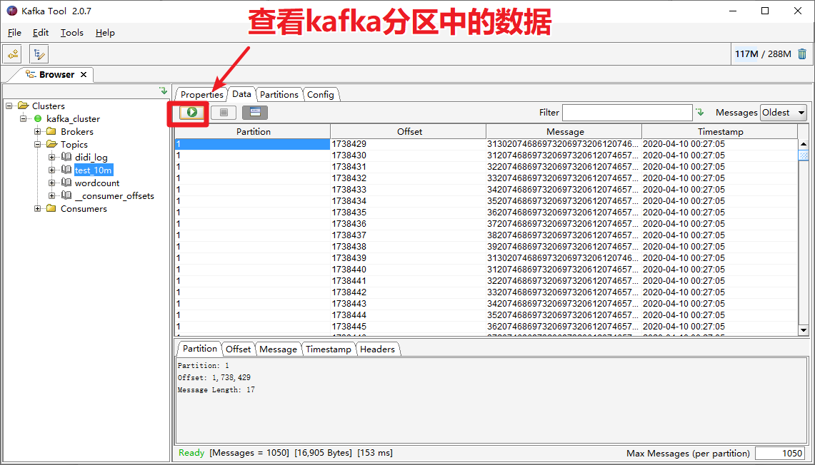

Kafka基准测试

基准测试
基准测试（benchmark testing）是一种测量和评估软件性能指标的活动。我们可以通过基准测试，了解到软件、硬件的性能水平。主要测试负载的执行时间、传输速度、吞吐量、资源占用率等。

基于1个分区1个副本的基准测试
测试步骤：
- 启动Kafka集群
- 创建一个1个分区1个副本的topic: benchmark
- 同时运行生产者、消费者基准测试程序
- 观察结果

创建topic
bin/kafka-topics.sh --zookeeper node1.itcast.cn:2181 --create --topic benchmark --partitions 1 --replication-factor 1

生产消息基准测试
在生产环境中，推荐使用生产5000W消息，这样会性能数据会更准确些。为了方便测试，课程上演示测试500W的消息作为基准测试。
bin/kafka-producer-perf-test.sh --topic benchmark --num-records 5000000 --throughput -1 --record-size 1000 --producer-props bootstrap.servers=node1.itcast.cn:9092,node2.itcast.cn:9092,node3.itcast.cn:9092 acks=1

bin/kafka-producer-perf-test.sh
--topic topic的名字
--num-records 总共指定生产数据量（默认5000W）
--throughput 指定吞吐量——限流（-1不指定）
--record-size record数据大小（字节）
--producer-props bootstrap.servers=192.168.1.20:9092,192.168.1.21:9092,192.168.1.22:9092 acks=1 指定Kafka集群地址，ACK模式

测试结果：
吞吐量 | 93092.533979 records/sec  每秒9.3W条记录
吞吐速率 | (88.78 MB/sec)  每秒约89MB数据
平均延迟时间 | 346.62 ms avg latency
最大延迟时间 | 1003.00 ms max latency

消费消息基准测试
bin/kafka-consumer-perf-test.sh --broker-list node1.itcast.cn:9092,node2.itcast.cn:9092,node3.itcast.cn:9092 --topic benchmark --fetch-size 1048576 --messages 5000000

bin/kafka-consumer-perf-test.sh
--broker-list 指定kafka集群地址
--topic 指定topic的名称
--fetch-size 每次拉取的数据大小
--messages 总共要消费的消息个数

data.consumed.in.MB  共计消费的数据 | 4768.3716MB
MB.sec  每秒消费的数量 | 445.6006  每秒445MB
data.consumed.in.nMsg  共计消费的数量 | 5000000
nMsg.sec  每秒的数量 | 467246.0518  每秒46.7W条

基于3个分区1个副本的基准测试
被测虚拟机：
node1.itcast.cn | node2.itcast.cn | node3.itcast.cn
inter i5 8th 8G内存 | inter i5 8th 4G内存 | inter i5 8th 4G内存

创建topic
bin/kafka-topics.sh --zookeeper node1.itcast.cn:2181 --create --topic benchmark --partitions 3 --replication-factor 1

生产消息基准测试
bin/kafka-producer-perf-test.sh --topic benchmark --num-records 5000000 --throughput -1 --record-size 1000 --producer-props bootstrap.servers=node1.itcast.cn:9092,node2.itcast.cn:9092,node3.itcast.cn:9092 acks=1

测试结果：
指标 | 3分区1个副本 | 单分区单副本
吞吐量 | 68755.930199 records/sec | 93092.533979 records/sec  每秒9.3W条记录
吞吐速率 | 65.57 MB/sec | (88.78 MB/sec)  每秒约89MB数据
平均延迟时间 | 469.37 ms avg latency | 346.62 ms avg latency
最大延迟时间 | 2274.00 ms max latency | 1003.00 ms max latency
在虚拟机上，因为都是共享笔记本上的CPU、内存、网络，所以分区越多，反而效率越低。但如果是真实的服务器，分区多效率是会有明显提升的。

消费消息基准测试
bin/kafka-consumer-perf-test.sh --broker-list node1.itcast.cn:9092,node2.itcast.cn:9092,node3.itcast.cn:9092 --topic benchmark --fetch-size 1048576 --messages 5000000

指标 | 单分区3个副本 | 单分区单副本
data.consumed.in.MB  共计消费的数据 | 4768.3716MB | 4768.3716MB
MB.sec  每秒消费的数量 | 265.8844MB | 445.6006  每秒445MB
data.consumed.in.nMsg  共计消费的数量 | 5000000 | 5000000
nMsg.sec  每秒的数量 | 278800.0446  每秒27.8W | 467246.0518  每秒46.7W

还是一样，因为虚拟机的原因，多个分区反而消费的效率也有所下降。

基于1个分区3个副本的基准测试

创建topic
bin/kafka-topics.sh --zookeeper node1.itcast.cn:2181 --create --topic benchmark --partitions 1 --replication-factor 3

生产消息基准测试
bin/kafka-producer-perf-test.sh --topic benchmark --num-records 5000000 --throughput -1 --record-size 1000 --producer-props bootstrap.servers=node1.itcast.cn:9092,node2.itcast.cn:9092,node3.itcast.cn:9092 acks=1

测试结果：
指标 | 单分区3个副本 | 单分区单副本
吞吐量 | 29899.477955 records/sec | 93092.533979 records/sec  每秒9.3W条记录
吞吐速率 | 28.51 MB/sec | (88.78 MB/sec)  每秒约89MB数据
平均延迟时间 | 1088.43 ms avg latency | 346.62 ms avg latency
最大延迟时间 | 2416.00 ms max latency | 1003.00 ms max latency

同样的配置，副本越多速度越慢。

消费消息基准测试
bin/kafka-consumer-perf-test.sh --broker-list node1.itcast.cn:9092,node2.itcast.cn:9092,node3.itcast.cn:9092 --topic benchmark --fetch-size 1048576 --messages 5000000

指标 | 单分区3个副本 | 单分区单副本
data.consumed.in.MB  共计消费的数据 | 4768.3716MB | 4768.3716MB
MB.sec  每秒消费的数量 | 265.8844MB  每秒265MB | 445.6006  每秒445MB
data.consumed.in.nMsg  共计消费的数量 | 5000000 | 5000000
nMsg.sec  每秒的数量 | 278800.0446  每秒27.8W | 467246.0518  每秒46.7W

Java编程操作Kafka

同步生产消息到Kafka中

需求
接下来，我们将编写Java程序，将1-100的数字消息写入到Kafka中。

准备工作

导入Maven Kafka POM依赖
<repositories><!-- 代码库 -->
<repository>
<id>central</id>
<url>http://maven.aliyun.com/nexus/content/groups/public//</url>
<releases>
<enabled>true</enabled>
</releases>
<snapshots>
<enabled>true</enabled>
<updatePolicy>always</updatePolicy>
<checksumPolicy>fail</checksumPolicy>
</snapshots>
</repository>
</repositories>
<dependencies>
<!-- kafka客户端工具 -->
<dependency>
<groupId>org.apache.kafka</groupId>
<artifactId>kafka-clients</artifactId>
<version>2.4.1</version>
</dependency>
<!-- 工具类 -->
<dependency>
<groupId>org.apache.commons</groupId>
<artifactId>commons-io</artifactId>
<version>1.3.2</version>
</dependency>
<!-- SLF桥接LOG4J日志 -->
<dependency>
<groupId>org.slf4j</groupId>
<artifactId>slf4j-log4j12</artifactId>
<version>1.7.6</version>
</dependency>
<!-- SLOG4J日志 -->
<dependency>
<groupId>log4j</groupId>
<artifactId>log4j</artifactId>
<version>1.2.16</version>
</dependency>
</dependencies>
<build>
<plugins>
<plugin>
<groupId>org.apache.maven.plugins</groupId>
<artifactId>maven-compiler-plugin</artifactId>
<version>3.7.0</version>
<configuration>
<source>1.8</source>
<target>1.8</target>
</configuration>
</plugin>
</plugins>
</build>

导入log4j.properties
将log4j.properties配置文件放入到resources文件夹中
log4j.rootLogger=INFO,stdout
log4j.appender.stdout=org.apache.log4j.ConsoleAppender
log4j.appender.stdout.layout=org.apache.log4j.PatternLayout
log4j.appender.stdout.layout.ConversionPattern=%5p - %m%n

创建包和类
创建包cn.itcast.kafka，并创建KafkaProducerTest类。

代码开发
可以参考以下方式来编写第一个Kafka示例程序
参考以下文档：http://kafka.apache.org/24/javadoc/index.html?org/apache/kafka/clients/producer/KafkaProducer.html

- 创建用于连接Kafka的Properties配置
Properties props = new Properties();
props.put("bootstrap.servers", "192.168.88.100:9092");
props.put("acks", "all");
props.put("key.serializer", "org.apache.kafka.common.serialization.StringSerializer");
props.put("value.serializer", "org.apache.kafka.common.serialization.StringSerializer");

- 创建一个生产者对象KafkaProducer
- 调用send发送1-100消息到指定Topic test，并获取返回值Future，该对象封装了返回值
- 再调用一个Future.get()方法等待响应
- 关闭生产者

参考代码：
public class KafkaProducerTest {
public static void main(String[] args) {
// 1. 创建用于连接Kafka的Properties配置
Properties props = new Properties();
props.put("bootstrap.servers", "192.168.88.100:9092");
props.put("acks", "all");
props.put("key.serializer", "org.apache.kafka.common.serialization.StringSerializer");
props.put("value.serializer", "org.apache.kafka.common.serialization.StringSerializer");
// 2. 创建一个生产者对象KafkaProducer
KafkaProducer<String, String> producer = new KafkaProducer<String, String>(props);
// 3. 调用send发送1-100消息到指定Topic test
for(int i = 0; i < 100; ++i) {
try {
// 获取返回值Future，该对象封装了返回值
Future<RecordMetadata> future = producer.send(new ProducerRecord<String, String>("test", null, i + ""));
// 调用一个Future.get()方法等待响应
future.get();
} catch (InterruptedException e) {
e.printStackTrace();
} catch (ExecutionException e) {
e.printStackTrace();
}
}
// 5. 关闭生产者
producer.close();
}
}

从Kafka的topic中消费消息

需求
从 test topic中，将消息都消费，并将记录的offset、key、value打印出来

准备工作
在cn.itcast.kafka包下创建KafkaConsumerTest类

开发步骤
- 创建Kafka消费者配置
Properties props = new Properties();
props.setProperty("bootstrap.servers", "node1.itcast.cn:9092");
props.setProperty("group.id", "test");
props.setProperty("enable.auto.commit", "true");
props.setProperty("auto.commit.interval.ms", "1000");
props.setProperty("key.deserializer", "org.apache.kafka.common.serialization.StringDeserializer");
props.setProperty("value.deserializer", "org.apache.kafka.common.serialization.StringDeserializer");

- 创建Kafka消费者
- 订阅要消费的主题
- 使用一个while循环，不断从Kafka的topic中拉取消息
- 将将记录（record）的offset、key、value都打印出来

参考代码
public class KafkaProducerTest {
public static void main(String[] args) {
// 1. 创建用于连接Kafka的Properties配置
Properties props = new Properties();
props.put("bootstrap.servers", "node1.itcast.cn:9092");
props.put("acks", "all");
props.put("key.serializer", "org.apache.kafka.common.serialization.StringSerializer");
props.put("value.serializer", "org.apache.kafka.common.serialization.StringSerializer");
// 2. 创建一个生产者对象KafkaProducer
KafkaProducer<String, String> producer = new KafkaProducer<String, String>(props);
// 3. 调用send发送1-100消息到指定Topic test
for(int i = 0; i < 100; ++i) {
try {
// 获取返回值Future，该对象封装了返回值
Future<RecordMetadata> future = producer.send(new ProducerRecord<String, String>("test", null, i + ""));
// 调用一个Future.get()方法等待响应
future.get();
} catch (InterruptedException e) {
e.printStackTrace();
} catch (ExecutionException e) {
e.printStackTrace();
}
}
// 5. 关闭生产者
producer.close();
}
}

参考官网API文档：
http://kafka.apache.org/24/javadoc/index.html?org/apache/kafka/clients/consumer/KafkaConsumer.html

异步使用带有回调函数方法生产消息
如果我们想获取生产者消息是否成功，或者成功生产消息到Kafka中后，执行一些其他动作。此时，可以很方便地使用带有回调函数来发送消息。

需求：
- 在发送消息出现异常时，能够及时打印出异常信息
- 在发送消息成功时，打印Kafka的topic名字、分区id、offset

public class KafkaProducerTest {
public static void main(String[] args) {
// 1. 创建用于连接Kafka的Properties配置
Properties props = new Properties();
props.put("bootstrap.servers", "node1.itcast.cn:9092");
props.put("acks", "all");
props.put("key.serializer", "org.apache.kafka.common.serialization.StringSerializer");
props.put("value.serializer", "org.apache.kafka.common.serialization.StringSerializer");
// 2. 创建一个生产者对象KafkaProducer
KafkaProducer<String, String> producer = new KafkaProducer<String, String>(props);
// 3. 调用send发送1-100消息到指定Topic test
for(int i = 0; i < 100; ++i) {
// 一、同步方式
// 获取返回值Future，该对象封装了返回值
// Future<RecordMetadata> future = producer.send(new ProducerRecord<String, String>("test", null, i + ""));
// 调用一个Future.get()方法等待响应
// future.get();
// 二、带回调函数异步方式
producer.send(new ProducerRecord<String, String>("test", null, i + ""), new Callback() {
@Override
public void onCompletion(RecordMetadata metadata, Exception exception) {
if(exception != null) {
System.out.println("发送消息出现异常");
}
else {
String topic = metadata.topic();
int partition = metadata.partition();
long offset = metadata.offset();
System.out.println("发送消息到Kafka中的名字为" + topic + "的主题，第" + partition + "分区，第" + offset + "条数据成功!");
}
}
});
}
// 5. 关闭生产者
producer.close();
}
}

架构

Kafka重要概念

broker
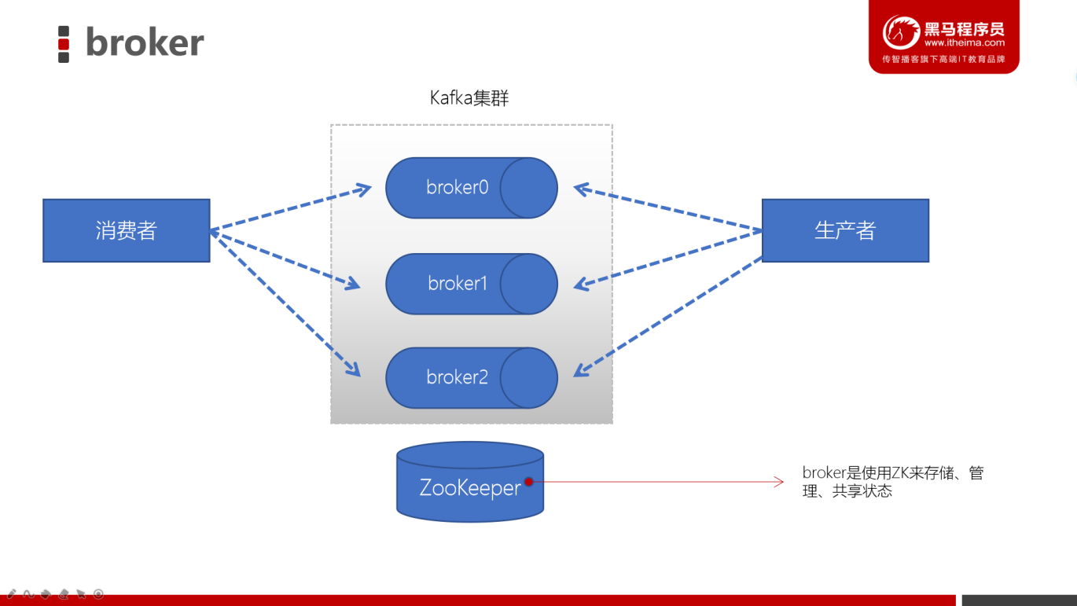
- 一个Kafka的集群通常由多个broker组成，这样才能实现负载均衡、以及容错
- broker是无状态（Sateless）的，它们是通过ZooKeeper来维护集群状态
- 一个Kafka的broker每秒可以处理数十万次读写，每个broker都可以处理TB消息而不影响性能

zookeeper
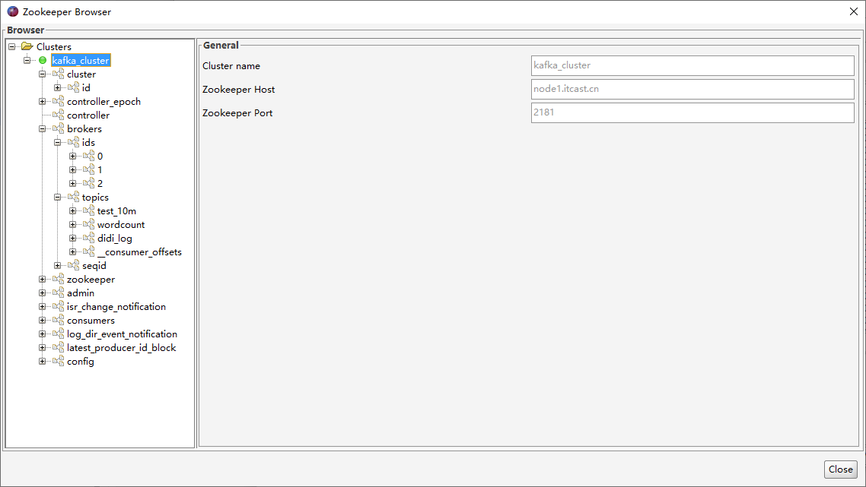
- ZK用来管理和协调broker，并且存储了Kafka的元数据（例如：有多少topic、partition、consumer）
- ZK服务主要用于通知生产者和消费者Kafka集群中有新的broker加入、或者Kafka集群中出现故障的broker。
PS：Kafka正在逐步想办法将ZooKeeper剥离，维护两套集群成本较高，社区提出KIP-500就是要替换掉ZooKeeper的依赖。“Kafka on Kafka”——Kafka自己来管理自己的元数据

producer（生产者）
- 生产者负责将数据推送给broker的topic

consumer（消费者）
- 消费者负责从broker的topic中拉取数据，并自己进行处理

consumer group（消费者组）
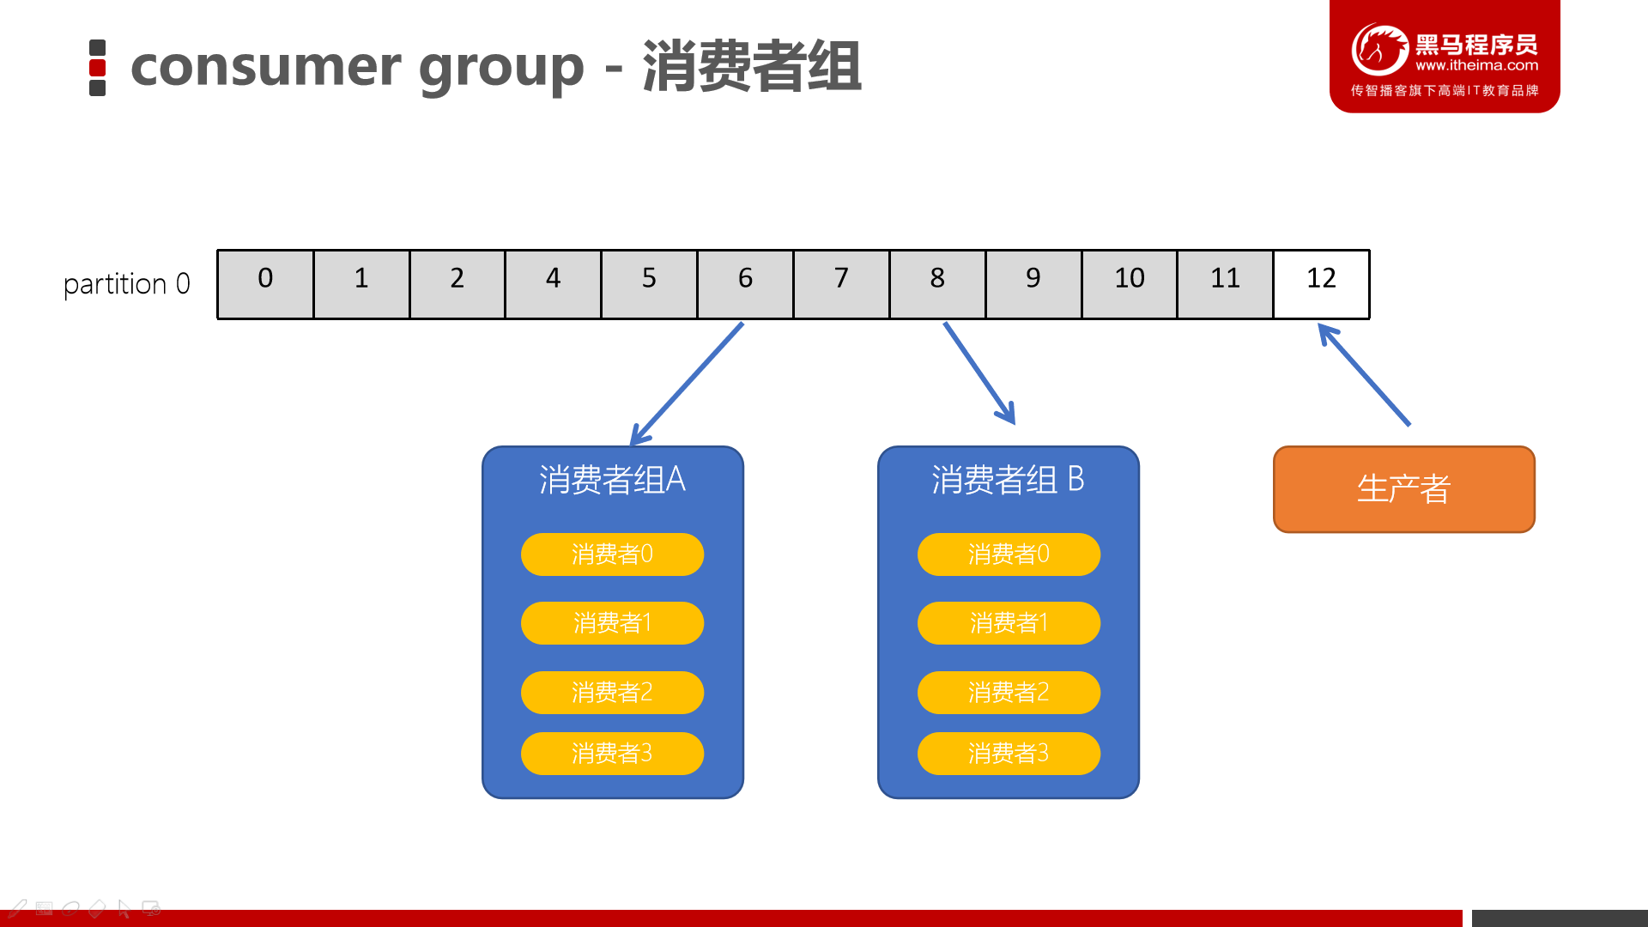
- consumer group是kafka提供的可扩展且具有容错性的消费者机制
- 一个消费者组可以包含多个消费者
- 一个消费者组有一个唯一的ID（group Id）
- 组内的消费者一起消费主题的所有分区数据

分区（Partitions）
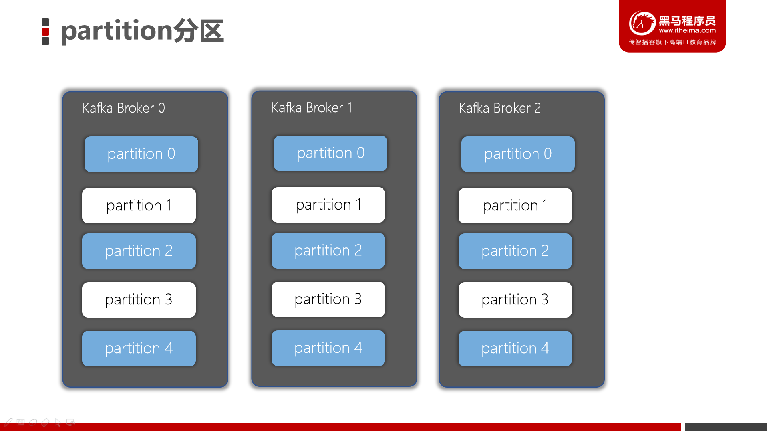
- 在Kafka集群中，主题被分为多个分区

副本（Replicas）
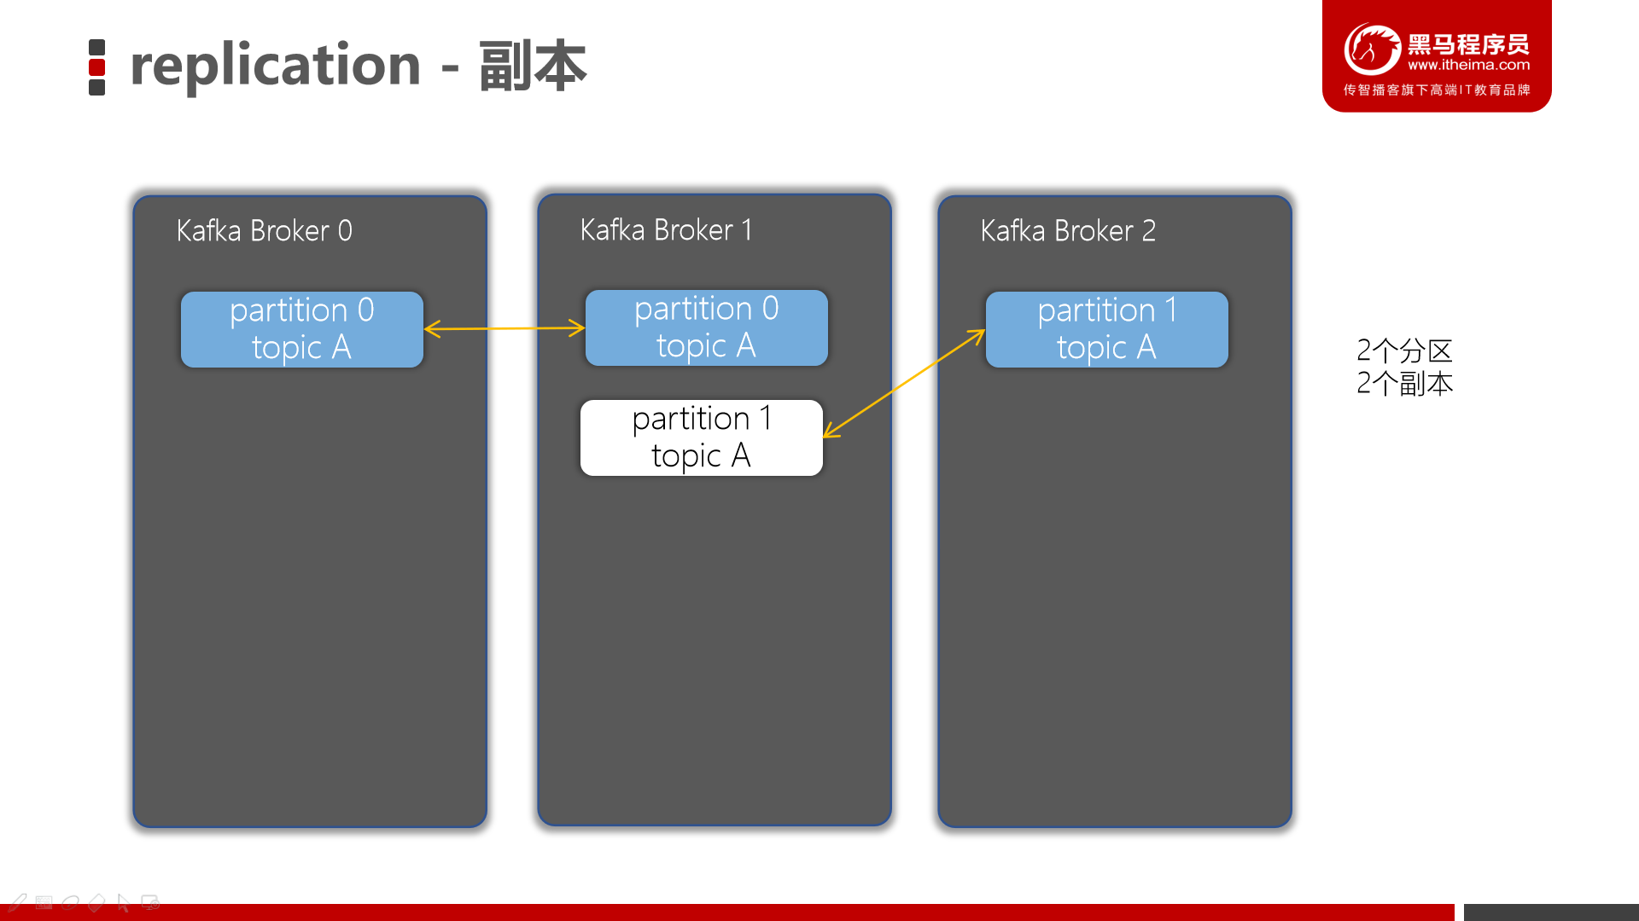
- 副本可以确保某个服务器出现故障时，确保数据依然可用
- 在Kafka中，一般都会设计副本的个数＞1

主题（Topic）
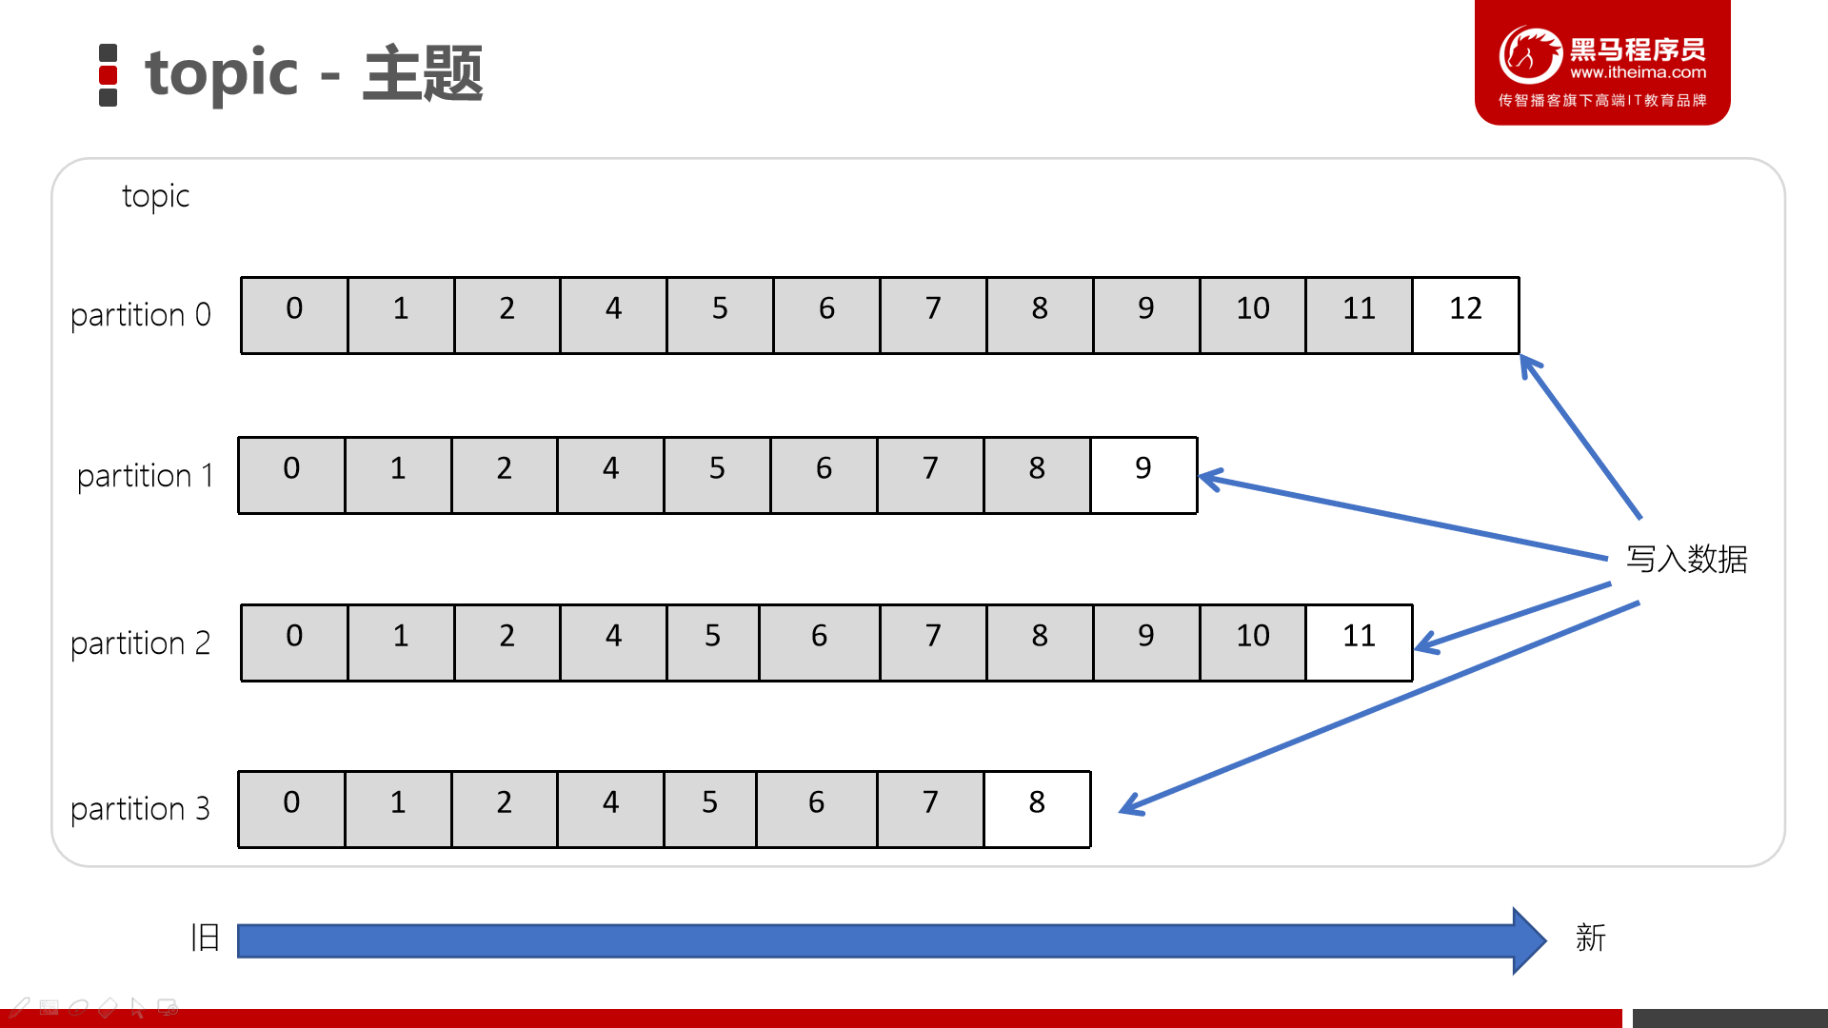
- 主题是一个逻辑概念，用于生产者发布数据，消费者拉取数据
- Kafka中的主题必须要有标识符，而且是唯一的，Kafka中可以有任意数量的主题，没有数量上的限制
- 在主题中的消息是有结构的，一般一个主题包含某一类消息
- 一旦生产者发送消息到主题中，这些消息就不能被更新（更改）

偏移量（offset）
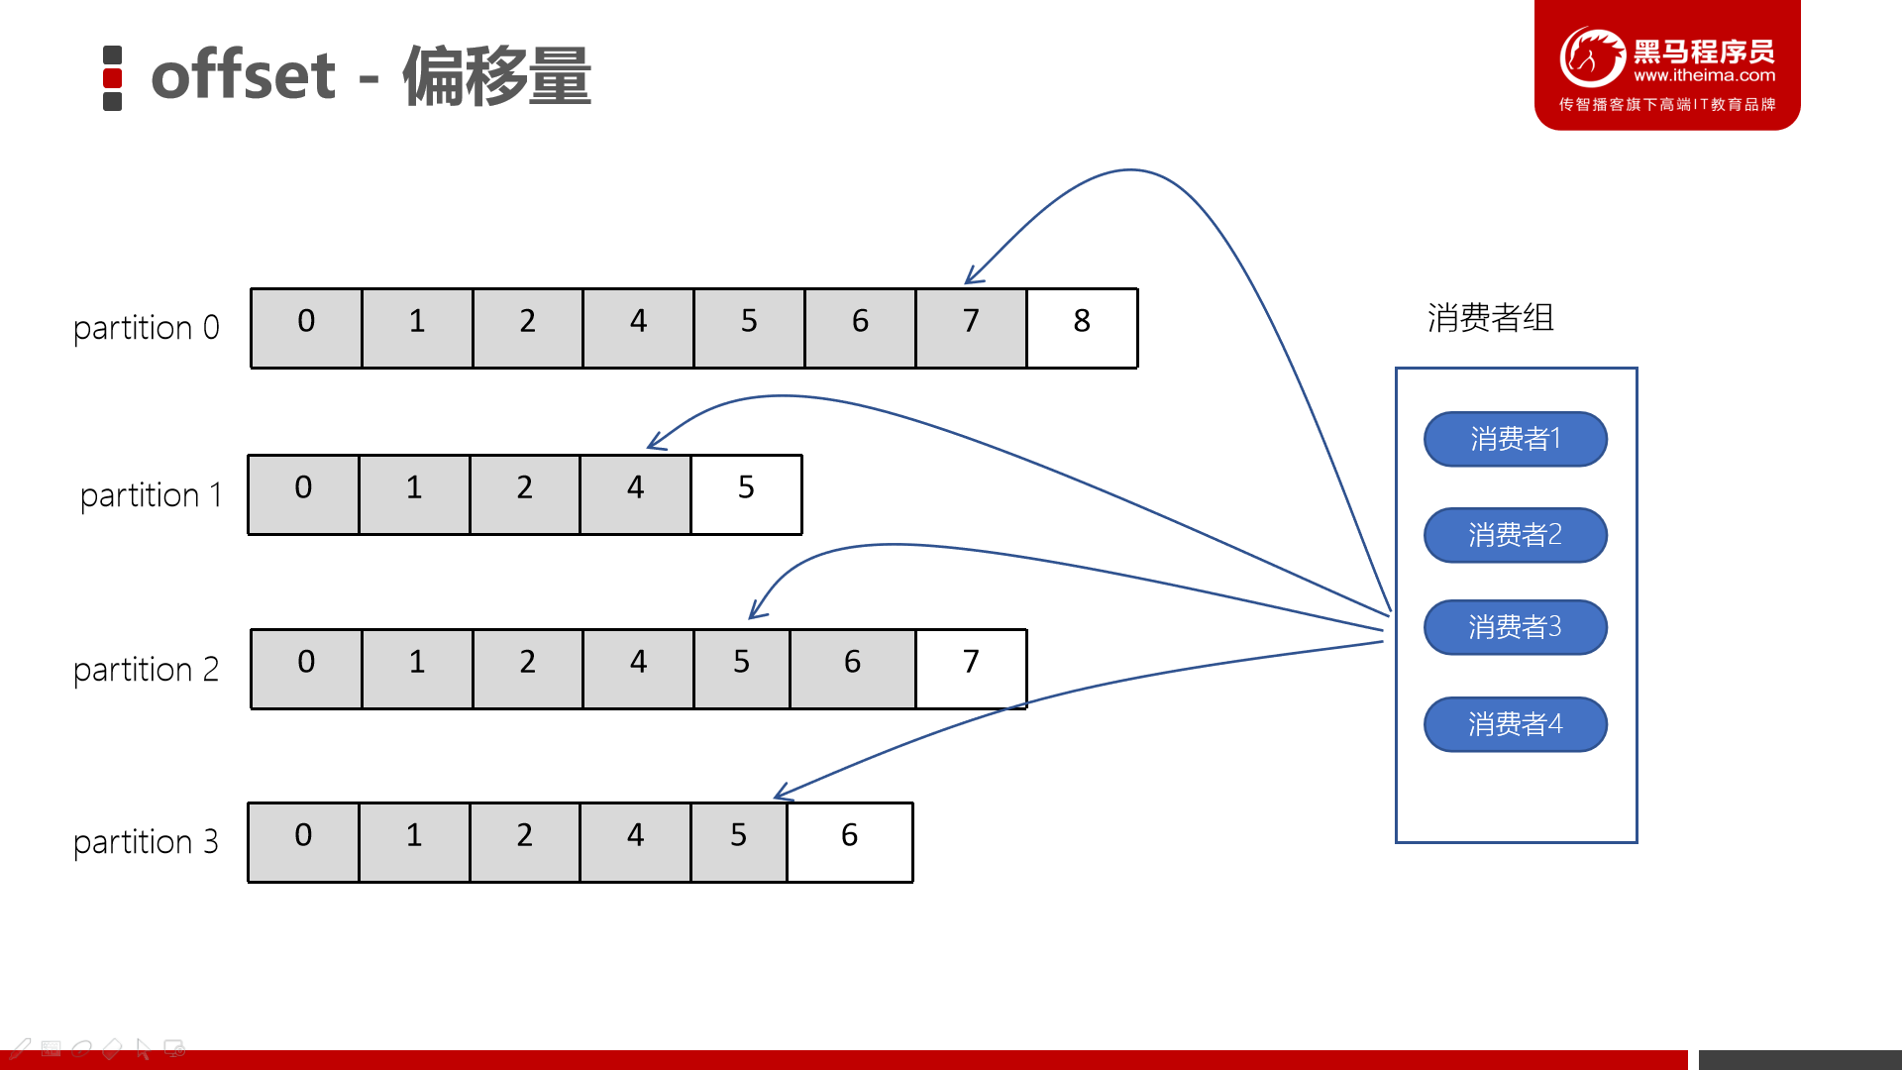
- offset记录着下一条将要发送给Consumer的消息的序号
- 默认Kafka将offset存储在ZooKeeper中
- 在一个分区中，消息是有顺序的方式存储着，每个在分区的消费都是有一个递增的id。这个就是偏移量offset
- 偏移量在分区中才是有意义的。在分区之间，offset是没有任何意义的

消费者组
Kafka支持有多个消费者同时消费一个主题中的数据。我们接下来，给大家演示，启动两个消费者共同来消费 test 主题的数据。
- 首先，修改生产者程序，让生产者每3秒生产1-100个数字。
// 3. 发送1-100数字到Kafka的test主题中
while(true) {
for (int i = 1; i <= 100; ++i) {
// 注意：send方法是一个异步方法，它会将要发送的数据放入到一个buffer中，然后立即返回
// 这样可以让消息发送变得更高效
producer.send(new ProducerRecord<>("test", i + ""));
}
Thread.sleep(3000);
}
- 接下来，同时运行两个消费者。
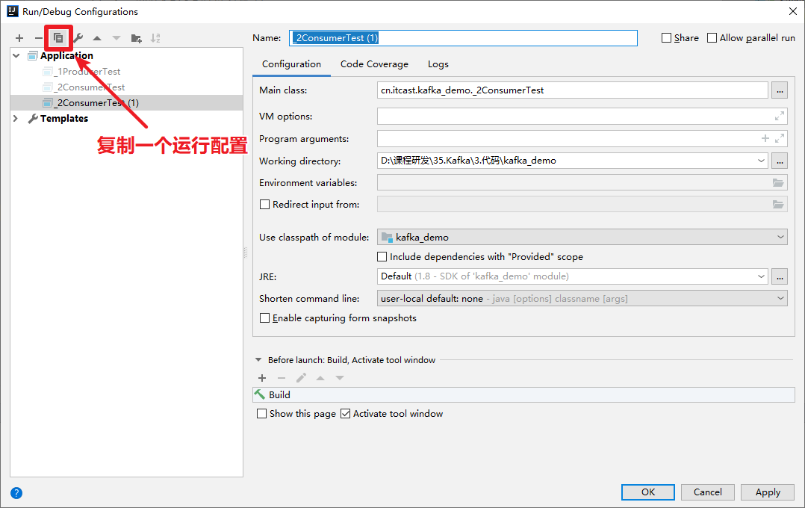
- 同时运行两个消费者，我们发现，只有一个消费者程序能够拉取到消息。想要让两个消费者同时消费消息，必须要给test主题，添加一个分区。
# 设置 test topic为2个分区
bin/kafka-topics.sh --zookeeper 192.168.88.100:2181 -alter --partitions 2 --topic test
- 重新运行生产者、两个消费者程序，我们就可以看到两个消费者都可以消费Kafka Topic的数据了

Kafka生产者幂等性与事务

幂等性

简介
拿http举例来说，一次或多次请求，得到地响应是一致的（网络超时等问题除外），换句话说，就是执行多次操作与执行一次操作的影响是一样的。
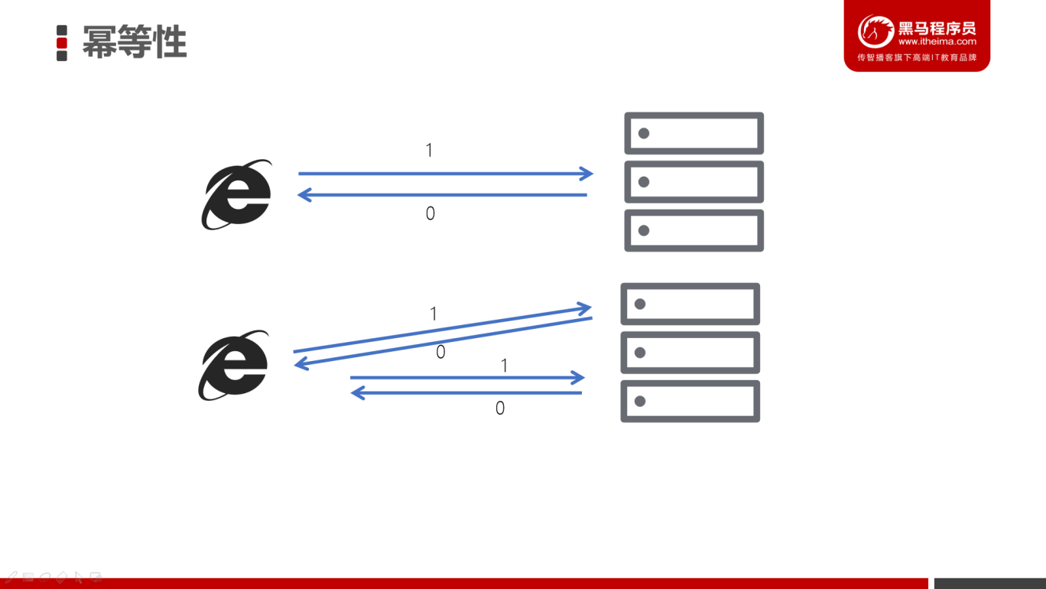
如果，某个系统是不具备幂等性的，如果用户重复提交了某个表格，就可能会造成不良影响。例如：用户在浏览器上点击了多次提交订单按钮，会在后台生成多个一模一样的订单。

Kafka生产者幂等性
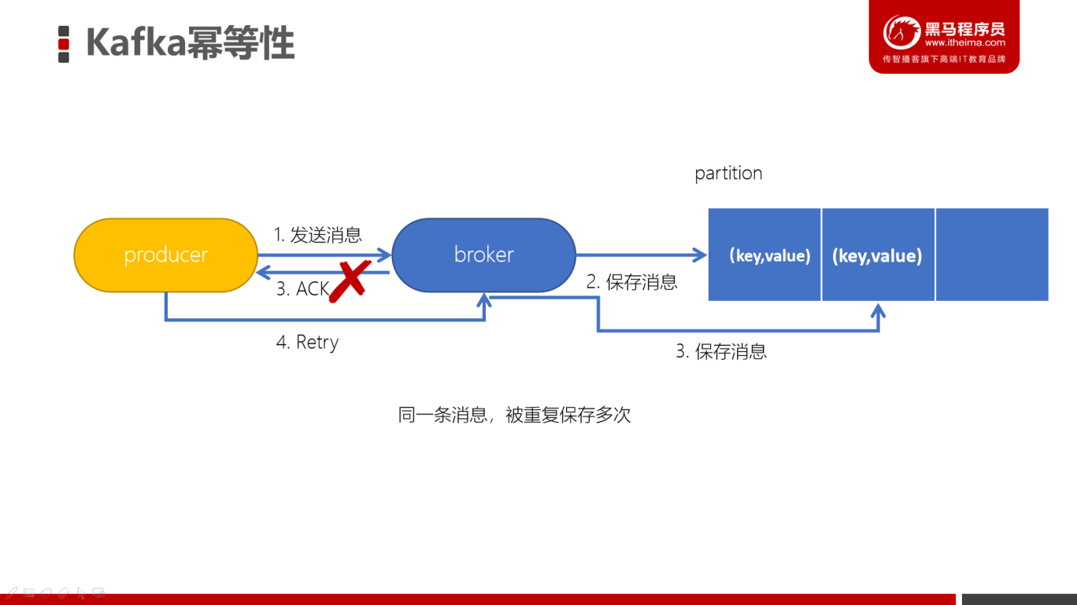
在生产者生产消息时，如果出现retry时，有可能会一条消息被发送了多次，如果Kafka不具备幂等性的，就有可能会在partition中保存多条一模一样的消息。

配置幂等性
props.put("enable.idempotence",true);

幂等性原理
为了实现生产者的幂等性，Kafka引入了 Producer ID（PID）和 Sequence Number的概念。
- PID：每个Producer在初始化时，都会分配一个唯一的PID，这个PID对用户来说，是透明的。
- Sequence Number：针对每个生产者（对应PID）发送到指定主题分区的消息都对应一个从0开始递增的Sequence Number。
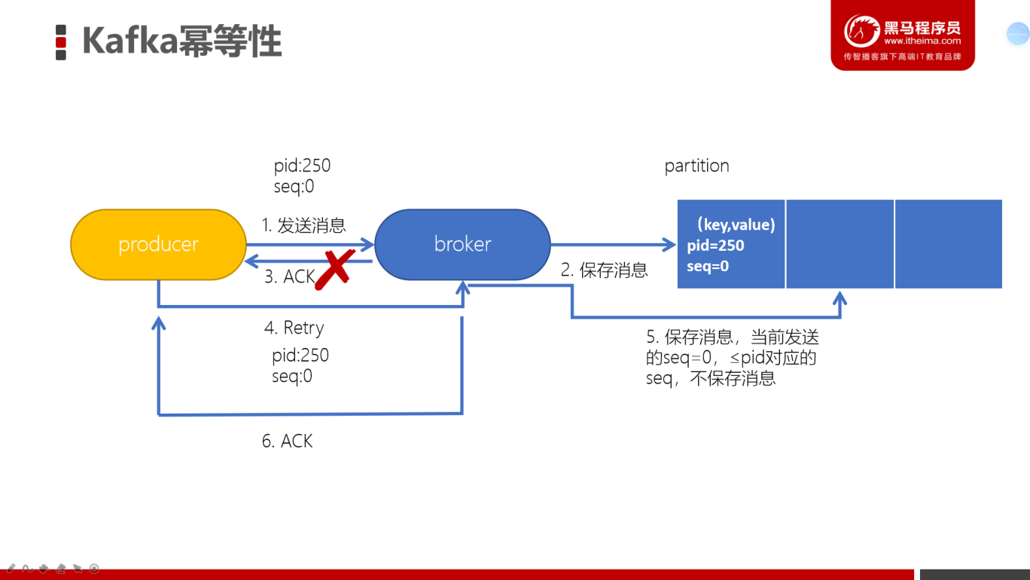

Kafka事务

简介
Kafka事务是2017年Kafka 0.11.0.0引入的新特性。类似于数据库的事务。Kafka事务指的是生产者生产消息以及消费者提交offset的操作可以在一个原子操作中，要么都成功，要么都失败。尤其是在生产者、消费者并存时，事务的保障尤其重要。（consumer-transform-producer模式）
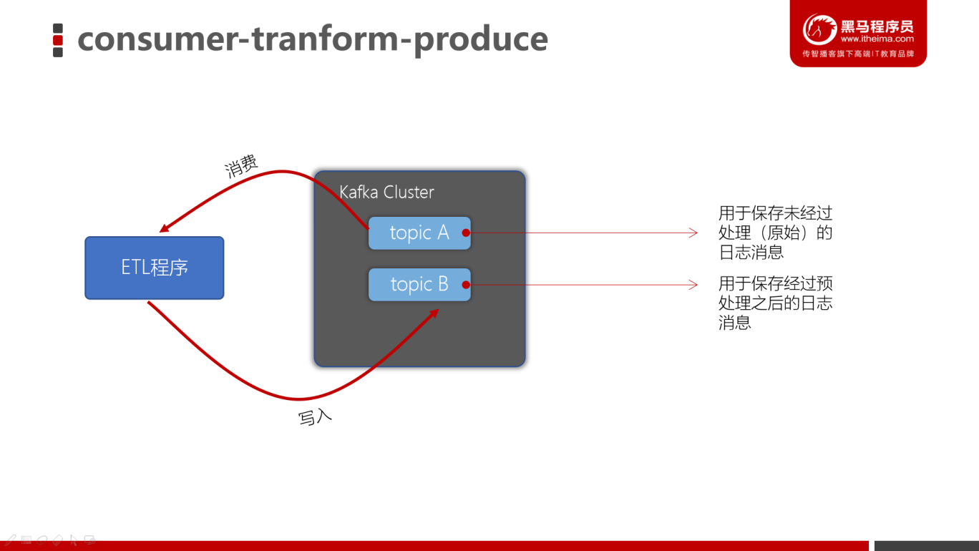

事务操作API
Producer接口中定义了以下5个事务相关方法：
- initTransactions（初始化事务）：要使用Kafka事务，必须先进行初始化操作
- beginTransaction（开始事务）：启动一个Kafka事务
- sendOffsetsToTransaction（提交偏移量）：批量地将分区对应的offset发送到事务中，方便后续一块提交
- commitTransaction（提交事务）：提交事务
- abortTransaction（放弃事务）：取消事务

【理解】Kafka事务编程

事务相关属性配置

生产者
// 配置事务的id，开启了事务会默认开启幂等性
props.put("transactional.id", "first-transactional");

消费者
// 1. 消费者需要设置隔离级别
props.put("isolation.level","read_committed");
// 2. 关闭自动提交
props.put("enable.auto.commit", "false");

Kafka事务编程

需求
在Kafka的topic 「ods_user」中有一些用户数据，数据格式如下：
姓名,性别,出生日期
张三,1,1980-10-09
李四,0,1985-11-01
我们需要编写程序，将用户的性别转换为男、女（1-男，0-女），转换后将数据写入到topic 「dwd_user」中。要求使用事务保障，要么消费了数据同时写入数据到 topic，提交offset。要么全部失败。

启动生产者控制台程序模拟数据
# 创建名为ods_user和dwd_user的主题
bin/kafka-topics.sh --create --bootstrap-server node1.itcast.cn:9092 --topic ods_user
bin/kafka-topics.sh --create --bootstrap-server node1.itcast.cn:9092 --topic dwd_user
# 生产数据到 ods_user
bin/kafka-console-producer.sh --broker-list node1.itcast.cn:9092 --topic ods_user
# 从dwd_user消费数据
bin/kafka-console-consumer.sh --bootstrap-server node1.itcast.cn:9092 --topic dwd_user --from-beginning --isolation-level read_committed

编写创建消费者代码
编写一个方法 createConsumer，该方法中返回一个消费者，订阅「ods_user」主题。注意：需要配置事务隔离级别、关闭自动提交。

实现步骤：
- 创建Kafka消费者配置
Properties props = new Properties();
props.setProperty("bootstrap.servers", "node1.itcast.cn:9092");
props.setProperty("group.id", "ods_user");
props.put("isolation.level","read_committed");
props.setProperty("enable.auto.commit", "false");
props.setProperty("key.deserializer", "org.apache.kafka.common.serialization.StringDeserializer");
props.setProperty("value.deserializer", "org.apache.kafka.common.serialization.StringDeserializer");

- 创建消费者，并订阅 ods_user 主题
// 1. 创建消费者
public static Consumer<String, String> createConsumer() {
// 1. 创建Kafka消费者配置
Properties props = new Properties();
props.setProperty("bootstrap.servers", "node1.itcast.cn:9092");
props.setProperty("group.id", "ods_user");
props.put("isolation.level","read_committed");
props.setProperty("enable.auto.commit", "false");
props.setProperty("key.deserializer", "org.apache.kafka.common.serialization.StringDeserializer");
props.setProperty("value.deserializer", "org.apache.kafka.common.serialization.StringDeserializer");

// 2. 创建Kafka消费者
KafkaConsumer<String, String> consumer = new KafkaConsumer<>(props);

// 3. 订阅要消费的主题
consumer.subscribe(Arrays.asList("ods_user"));

return consumer;
}

编写创建生产者代码
编写一个方法 createProducer，返回一个生产者对象。注意：需要配置事务的id，开启了事务会默认开启幂等性。

- 创建生产者配置

Properties props = new Properties();
props.put("bootstrap.servers", "node1.itcast.cn:9092");
props.put("transactional.id", "dwd_user");
props.put("key.serializer", "org.apache.kafka.common.serialization.StringSerializer");
props.put("value.serializer", "org.apache.kafka.common.serialization.StringSerializer");

- 创建生产者对象

public static Producer<String, String> createProduceer() {
// 1. 创建生产者配置
Properties props = new Properties();
props.put("bootstrap.servers", "node1.itcast.cn:9092");
props.put("transactional.id", "dwd_user");
props.put("key.serializer", "org.apache.kafka.common.serialization.StringSerializer");
props.put("value.serializer", "org.apache.kafka.common.serialization.StringSerializer");

// 2. 创建生产者
Producer<String, String> producer = new KafkaProducer<>(props);
return producer;
}

编写代码消费并生产数据
实现步骤：
- 调用之前实现的方法，创建消费者、生产者对象
- 生产者调用initTransactions初始化事务
- 编写一个while死循环，在while循环中不断拉取数据，进行处理后，再写入到指定的topic
  - 生产者开启事务
  - 消费者拉取消息
  - 遍历拉取到的消息，并进行预处理（将1转换为男，0转换为女）
  - 生产消息到dwd_user topic中
  - 提交偏移量到事务中
  - 提交事务
  - 捕获异常，如果出现异常，则取消事务

public static void main(String[] args) {
Consumer<String, String> consumer = createConsumer();
Producer<String, String> producer = createProducer();
// 初始化事务
producer.initTransactions();

while(true) {
try {
// 1. 开启事务
producer.beginTransaction();
// 2. 定义Map结构，用于保存分区对应的offset
Map<TopicPartition, OffsetAndMetadata> offsetCommits = new HashMap<>();
// 2. 拉取消息
ConsumerRecords<String, String> records = consumer.poll(Duration.ofSeconds(2));
for (ConsumerRecord<String, String> record : records) {
// 3. 保存偏移量
offsetCommits.put(new TopicPartition(record.topic(), record.partition()),
new OffsetAndMetadata(record.offset() + 1));
// 4. 进行转换处理
String[] fields = record.value().split(",");
fields[1] = fields[1].equalsIgnoreCase("1") ? "男":"女";
String message = fields[0] + "," + fields[1] + "," + fields[2];
// 5. 生产消息到dwd_user
producer.send(new ProducerRecord<>("dwd_user", message));
}
// 6. 提交偏移量到事务
producer.sendOffsetsToTransaction(offsetCommits, "ods_user");
// 7. 提交事务
producer.commitTransaction();
} catch (Exception e) {
// 8. 放弃事务
producer.abortTransaction();
}
}
}

测试
往之前启动的console-producer中写入消息进行测试，同时检查console-consumer是否能够接收到消息：
逐个测试一下消息：
张三,1,1980-10-09
李四,0,1985-11-01

模拟异常测试事务
// 3. 保存偏移量
offsetCommits.put(new TopicPartition(record.topic(), record.partition()),
new OffsetAndMetadata(record.offset() + 1));
// 4. 进行转换处理
String[] fields = record.value().split(",");
fields[1] = fields[1].equalsIgnoreCase("1") ? "男":"女";
String message = fields[0] + "," + fields[1] + "," + fields[2];

// 模拟异常
int i = 1/0;

// 5. 生产消息到dwd_user
producer.send(new ProducerRecord<>("dwd_user", message));
启动程序一次，抛出异常。
再启动程序一次，还是抛出异常。
直到我们处理该异常为止。

我们发现，可以消费到消息，但如果中间出现异常的话，offset是不会被提交的，除非消费、生产消息都成功，才会提交事务。

